**功率板PCB与推拉式电磁铁的电磁特性分析**

题目内容：

功率板是小型组足球机器人的“心脏”，承担着机器人整体的供电任务，其中机器人踢球所使用的推拉式电磁铁对与电压的要求较高，这也成为功率板设计和开发的核心问题。我校SRC赛队目前采用的电磁铁供电方案为：基于BOOST升压电路原理将16V电池电压升压至220V，并将电能储存在两个容值C=2200μF的电容中，在接受踢球信号时允许电容放电，从而实现对电磁铁的控制。然而在最新的开发目标中，多接口、小体积的要求对于功率板PCB设计提出了更大的挑战。请基于赛前培训时的讲解及提供的资料，解决以下问题。

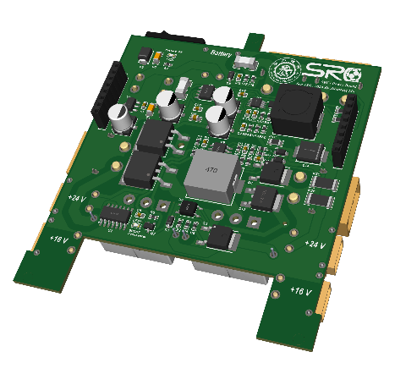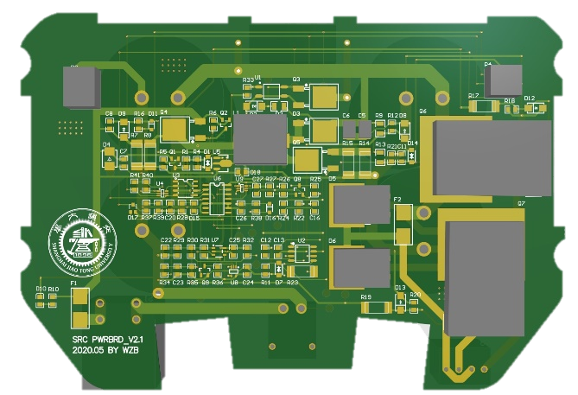

图一 新老功率板渲染图

问题一 最新设计的功率板是在硬件设计后给定的尺寸下进行的，为满足尺寸要求，新功率板对部分电路进行了删减以及重新布局，且层数改为四层。此外为满足控制板的模块化需求，增加了两个24V接口。基于新功率板的PCB设计文件，在其元件布局、走线及器件选型等方面的不足之处给出适当评价。（20分）

（注：PCB设计文件可于赛队Wiki网站上下载，注意最新版本PCB设计文件名称为“SRC-POWBRD_V4.epro”。）

问题二 新功率板在设计过程中删除了老功率板中的“水泥电阻保护电路”，因此存在较大缺陷。请仔细阅读Wiki中“水泥电阻保护电路”部分的内容，设计一路电路（包括元件的电气连接、选型及封装，不要求PCB布局），以尽可能少的元件和尽可能小的封装来弥补该部分电路的功能。（30分）

问题三 电磁铁力度大小用参数value进行描述，value为1到127之间的正整数，且不同力度下的value值与踢球信号的脉冲宽度（即电容放电的时间）成正比，具体关系为：脉冲宽度t = 0.1×value (ms)。目前对于放电过程中的电磁学模型已初步建立，具体内容详见赛队Wiki。请基于已有的电磁学模型，建立起一个合理的物理学模型，来描述电磁铁踢球初速度与value值之间的关系。（50分）

（注：对于未知的部分物理量，如球的质量、弹簧劲度系数等请在合理设计好测量方案后前往赛队办公室或场地进行测量。）

注意事项：

1. 将答案及必要的推导内容组织成一份“.doc”“.docx”“.pdf”任意一种文件格式即可，形式不限，但需清晰明了。
2. 涉及到赛队软硬件设计等相关内容的文件未经允许不得外传，若发现外传情况将追究责任。
3. 对于题面理解存在的问题，请通过QQ咨询组委会成员。